学生在线学习指南
第一步：下载“学习通”
学生可在手机应用市场搜索并下载“学习通”，或直接扫如下二维码进行下载。
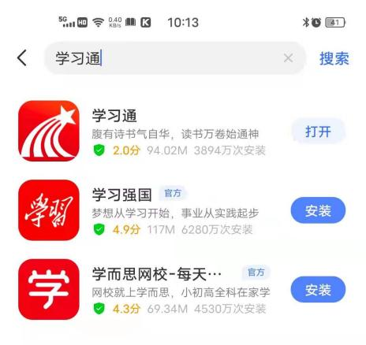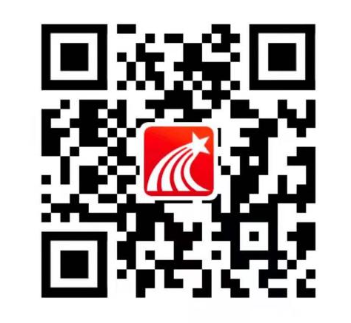

第二步：登录和注册
- 如果你是初次登录者：
请点击学习通进入“登录”页面，选择“新用户注册”，输入手机号获取验证码、设置密码，输入UC码61851后点选“北京工商大学马克思主义学院”，输入学号、姓名完成认证。
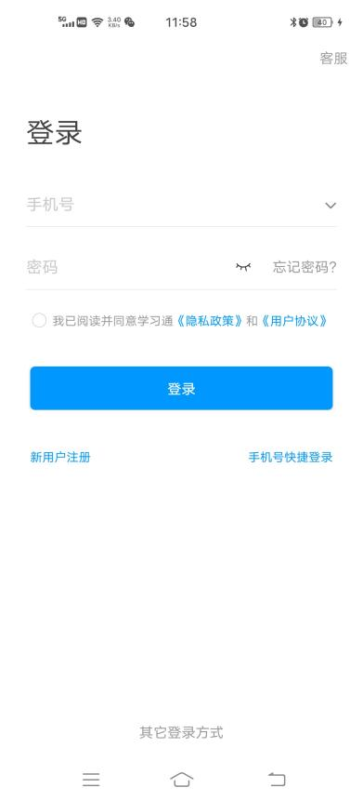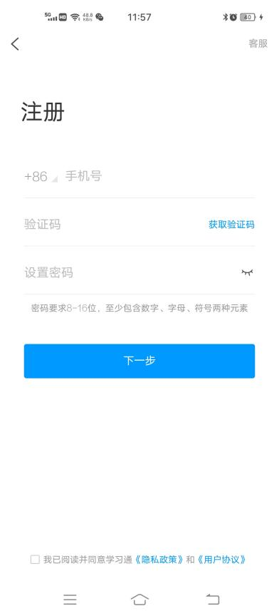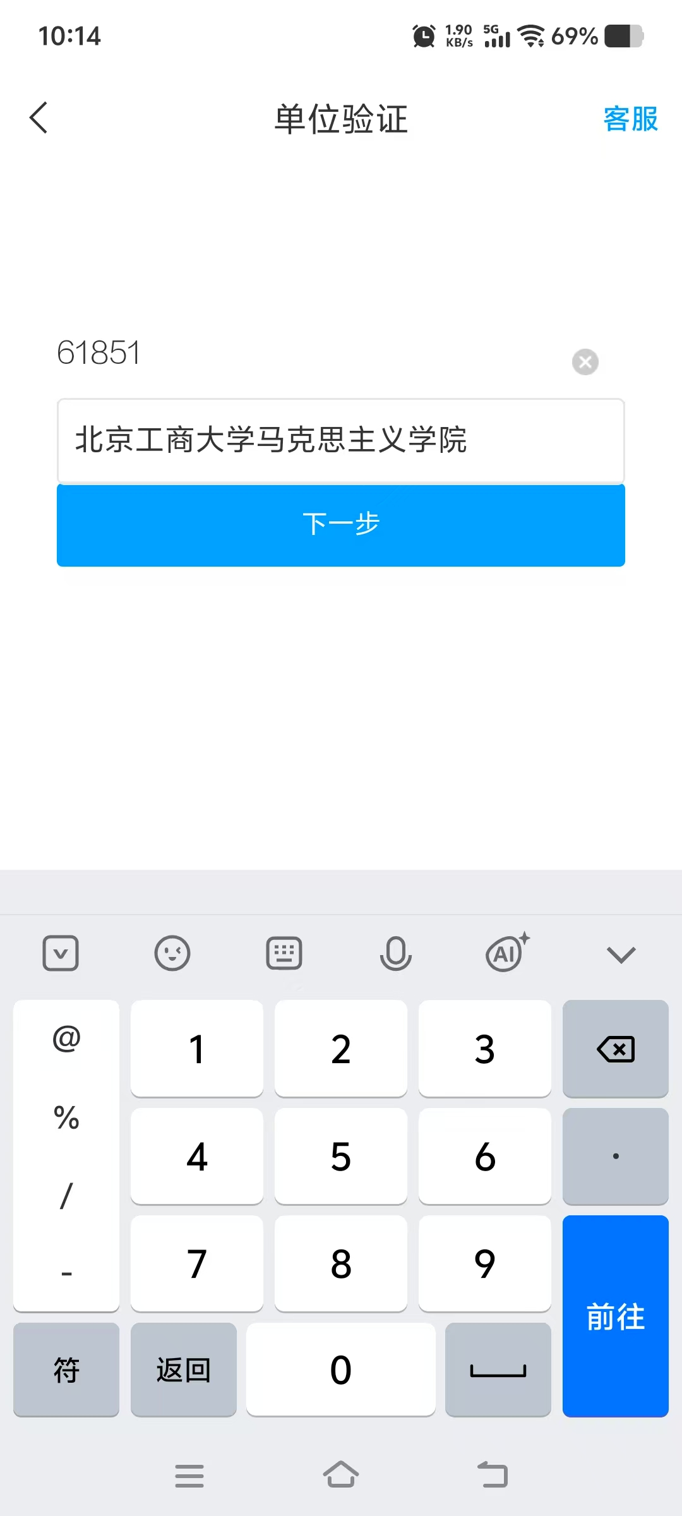
点选
- 如果你已使用手机号注册学习通
①已认证学号：使用手机号和密码直接登录即可；
②未认证学号：使用手机号和密码直接登录。登录后，点我→姓名空白处→绑定单位→添加单位：输入UC码61851后点选“北京工商大学马克思主义学院”，输入学号完成认证。
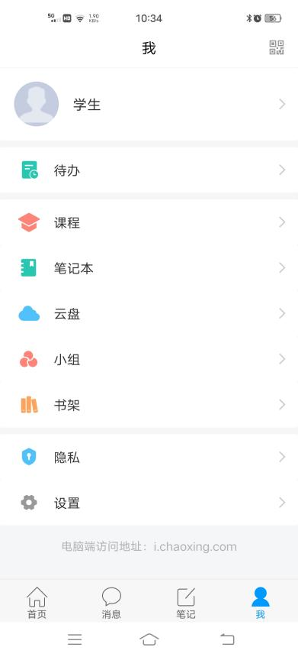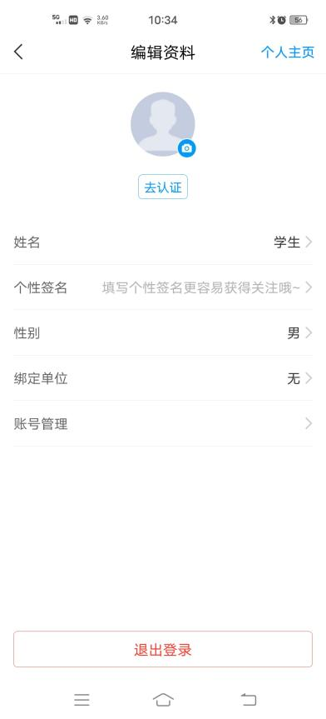
点选

第三步：在线学习
- 手机端学习（学习通）
按照以上第一步、第二步完成注册认证登录后，点击“我”—“课程”，选择要学习的课程进入。
点“章节”，完成相关内容学习。
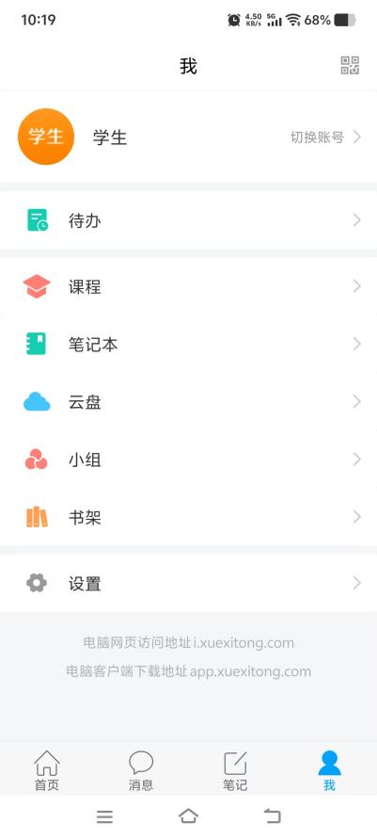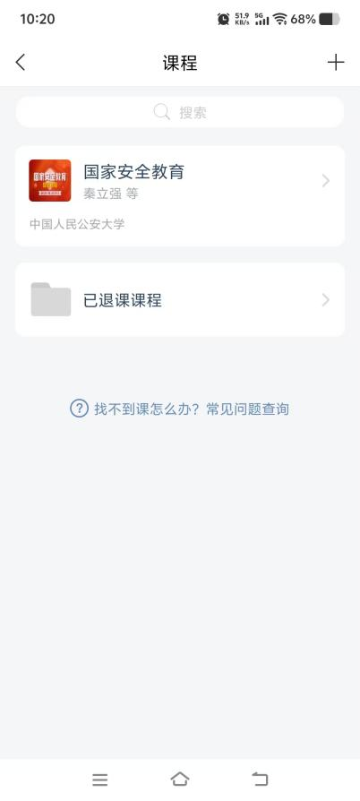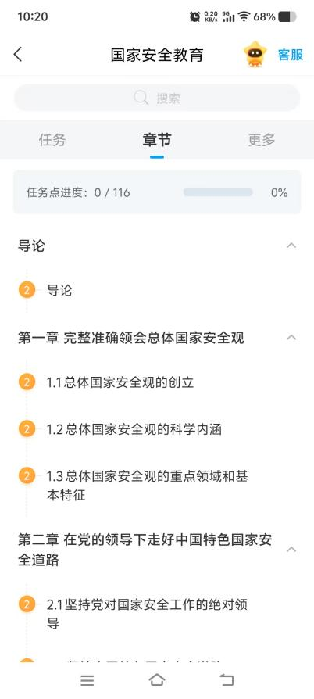

- 电脑端学习
打开学校网络教学平台网址，点击“登录”按钮。
登录网址：https://bjgsdx.mh.chaoxing.com
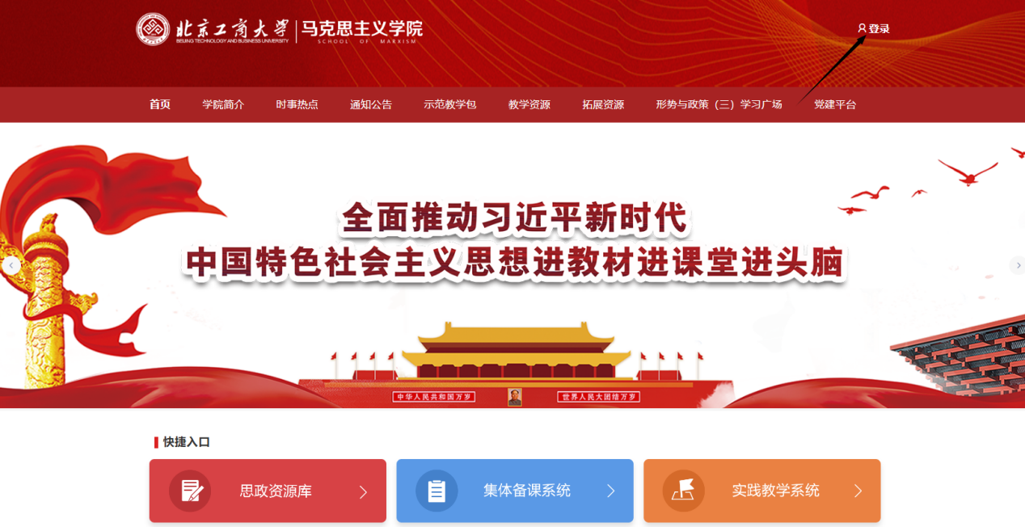

该界面输入手机号、密码登录（密码为手机号注册时设定的密码）。
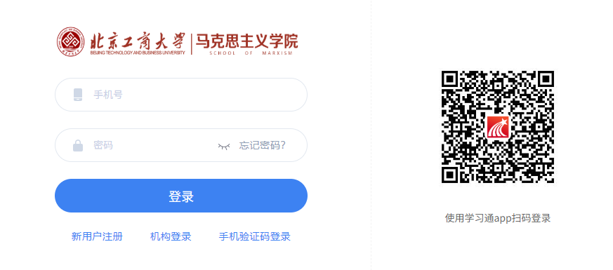

登录后，右上角点击进入“学习空间”进行学习。
在学习空间左侧，首页—我学的课—选择课程进行学习。
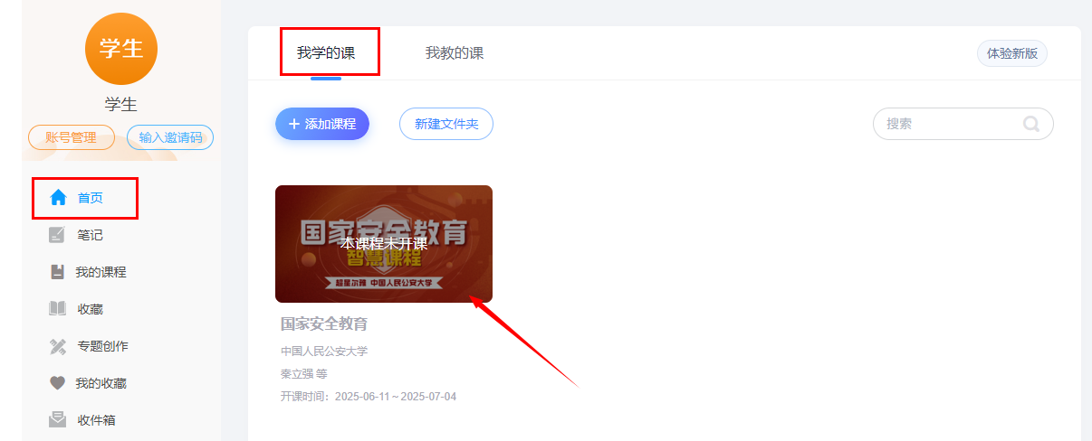
左侧点击“章节”，完成六章内容学习，未完成时，任务点为黄色圆点，视频、章节测验完成后，任务点变成绿色圆点，要求于6月11日0点——7月4日24点完成，此课程为校定必修课，如果未完成相应内容，将会影响到毕业。
